先将打印机的程序下入单片机，下载程序时开发箱上的“USB转232/DB9选择”的跳线帽接法如下图所示，接在USB端。

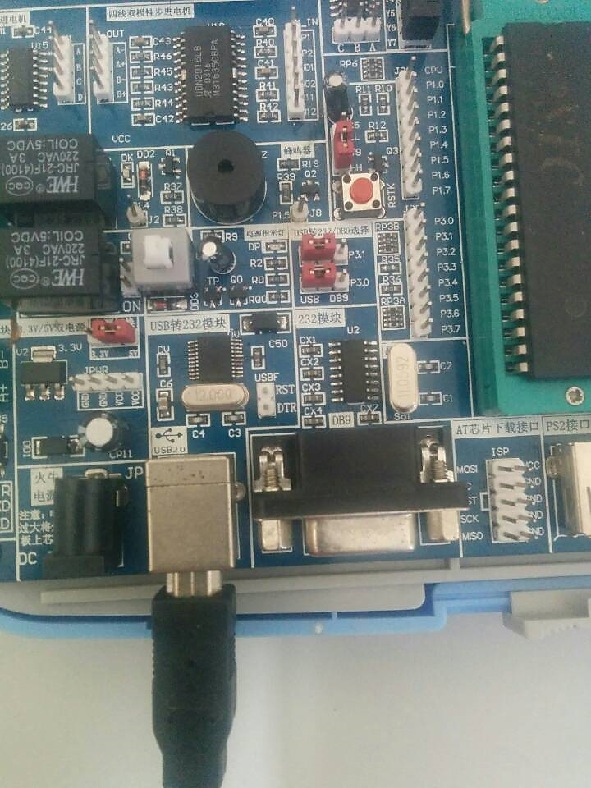

程序下进单片机后，将开发箱的串口与打印机的串口连接，并将上述跳线帽接在DB9端。打开打印机电源，即可开始打印。

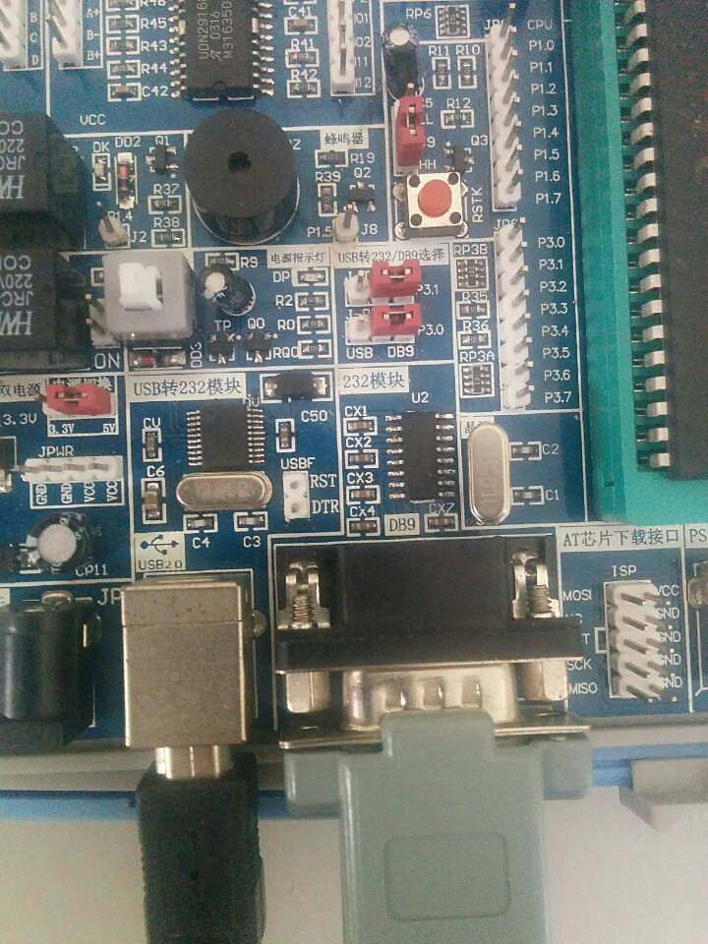

**注意：单片机使用的晶振为11.0592MHz，打印机波特率设置为9600。**

附程序：

#include <reg52.h>

#include <stdio.h>

#define uint unsigned int

#define uchar unsigned char

/**************打印显示字符数组************/

uchar MESSAGE[]="中国海洋大学工程学院\r\n";

void UartInit(void) //9600bps @11.0592MHz

{

TMOD=0x25; //定时器1工作方式2，计数器0工作方式1

SCON=0x50; //串口工作方式1

EA=1; //开总中断

ES=1; //开串口中断

TH1=0xfd; //串口波特率9600

TL1=0xfd;

TR1=1; //定时器1工作

}

/**************延迟函数****************/

void delay0(uint dly)

{

while(dly--);

}

void main()

{

uchar i;

UartInit();

while(1)

{

i=0;

while(MESSAGE[i] != '\0')

{

SBUF = MESSAGE[i];

delay0(1500);

i++;

}

//delay0(10000);

}

}